部署

使用sigar插件获取设备信息，通过maven自动配置。需要将对应的库函数放进java根目录的bin文件夹内。Win10需要更换新的。

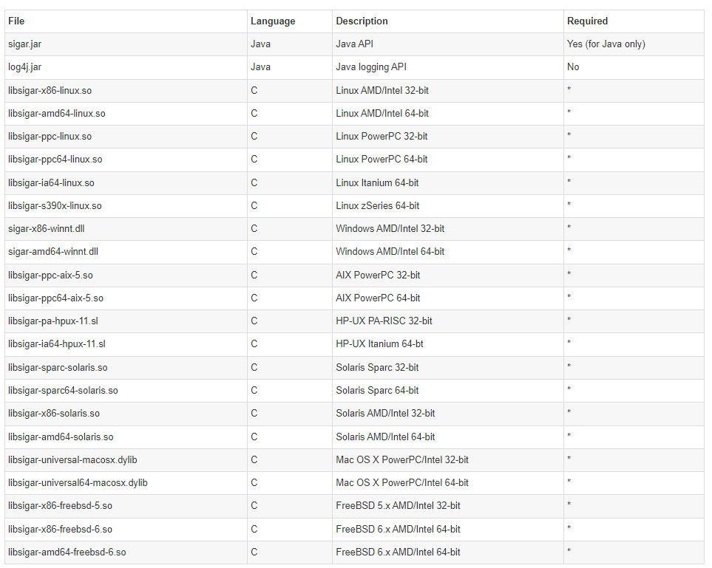

使用说明

调用DevInfoGetter类中的getDevInfo方法，返回DeviceInfo类。

文件结构

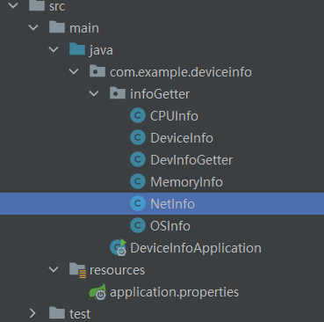

类图

